环氧乙烷安全周知卡
危险性提示词
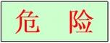
有 毒！
易 燃！
刺 激！

品名、英文名及分子式、CC码及CAS码
中文名：环氧乙烷
英 文：Oxirane
分子式：C₂H₄O
CAS NO.：75-21-8
危险性标志

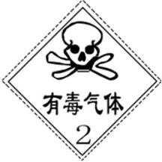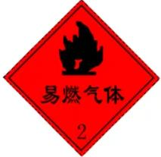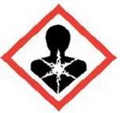
危险性理化数据
危险特性
熔点（℃）：-112.2
闪点 (℃) : -17.8
沸点（℃）：10.4
相对密度（水=1）：0.87
饱和蒸气压（Kpa）：83.336(5.64℃)
本品中等毒性物质，主要影响神经系统，具有麻醉性。接触时间长时也能引起嗅觉麻木。症状为眼鼻刺激、嗅觉麻木、咳嗽、呼吸困难、呕吐、肺水肿、昏迷。环氧乙烷的水溶液具有很强的刺激性，能引起皮肤烫伤。燃爆危险；易燃。与苛性钠、氯化镁、氨、醇、CaO和Ca(OH)2反应是会出现燃烧或爆炸。
接触后表现
现场急救措施
主要影响神经系统，具有麻醉性。接触时间长时也能引起嗅觉麻木。症状为眼鼻刺激、嗅觉麻木、咳嗽、呼吸困难、呕吐、肺水肿、昏迷。环氧乙烷的水溶液具有很强的刺激性，能引起皮肤烫伤。
皮肤接触：引起烫伤，因烫伤引起的水泡，可将水泡抽干涂以固体油膏并包扎，一般很快会治愈。
眼睛接触：立即提起眼睑，用流动清水冲洗至少15～30分钟。就医。
吸入：立即移除污染源或将患者移至至空气新鲜处。因吸入环氧乙烷产生恶心、呕吐者，可采用肌肉注射芬纳巴比妥（乙格林）。就医。
食入：无资料。

个体防护措施
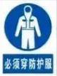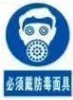
泄漏处理及防火防爆措施
应急处理：迅速撤离污染区人员至安全区，严禁烟火，严格限制出入。建议应急处理人员戴自给式正压呼吸器，穿气密性化学防护服。在确保安全情况下尽可能切断泄漏源。如不可能并不对周围环境危害，让火自行燃尽。小量泄漏：可用沙土或其它惰性吸附材料吸收。大量泄漏：筑堤或挖坑收容，溢出物收集在密闭容器中，然后收集运至废物处理场所处置。
浓度
当地应急救援单位名称
当地应急救援单位电话
MAC（mg/m³):10ppm（20mg/m³)
越城区消防大队

绍兴市中医院
越城区消防大队：119

绍兴市中医院：617732

